Bond en performance grâce à la régulation basée sur un modèle
Nouvelles fonctions de régulation pour le servovariateur ACOPOS P3 de B&R
B&R propose trois nouvelles fonctions de régulation basées sur des modèles pour ses servovariateurs ACOPOS P3. Ces fonctions intégrées à l'outil d'ingénierie Automation Studio de B&R accroissent la performance de l'asservissement, ce qui permet d'augmenter la productivité et la cadence des machines. De plus, ces nouvelles fonctions réduisent les vibrations et les oscillations. Les composants machine gagnent ainsi en longévité, et les coûts de maintenance diminuent.

La régulation basée sur un modèle et la technique des capteurs virtuels permettent un asservissement plus précis des systèmes d'entraînement élastiques. La mécanique liée au moteur et la charge utile transportée sont prises en compte dans la boucle d'asservissement. Un régulateur d'état réduit les oscillations résultantes et compense très rapidement les perturbations externes. La précision du positionnement s'accroît, et la position finale est atteinte plus rapidement. Ceci améliore aussi bien la performance de la machine que la qualité du produit.
Courbe de position optimale
Les ACOPOS P3 intègrent en outre un système de contrôle prédictif intelligent. La courbe des positions codeur est ainsi optimale, et la position de référence atteinte avec exactitude. N'importe quelle position dérivée du modèle mathématique peut être utilisée comme position de référence. Le contrôle prédictif intelligent permet d'obtenir ces résultats avec un seul codeur au lieu de deux.
Réglages et calculs automatiques
Automation Studio facilite le réglage des boucles d'asservissement pour la chaîne d'entraînement. Pour cela, l'identification des paramètres de la chaîne d'entraînement est réalisée au moyen d'une procédure d'auto-réglage, de même que le calcul des paramètres du régulateur de retour basé sur un modèle. Les paramètres n'ont plus besoin d'être identifiés manuellement.

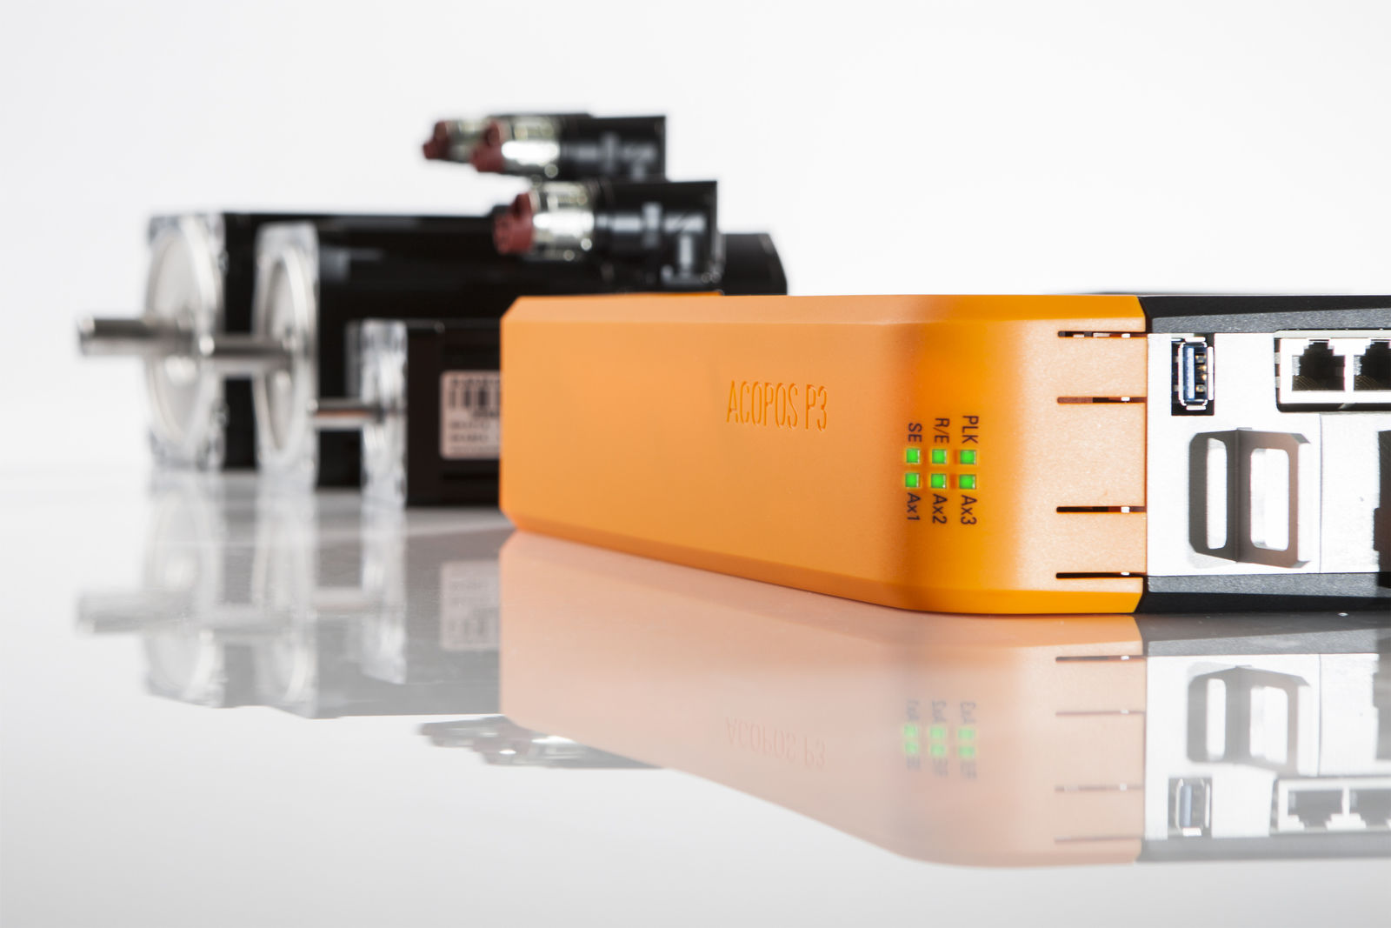
B&R propose trois nouvelles fonctions de régulation basées sur des modèles pour ses servovariateurs ACOPOS P3.

A propos de B&R
B&R est une société d'automatismes innovante dont le siège social est basé en Autriche et qui dispose d'agences partout dans le monde. Le 6 juillet 2017, B&R est devenue une business unit du groupe ABB. Comptant parmi les leaders de l’automatisation industrielle, B&R allie technologies avancées et ingénierie de haut niveau pour fournir à ses clients, dans la quasi-totalité des industries, des solutions complètes pour l’automatisation de machines et de lignes, le contrôle de mouvements, la visualisation et la sécurité intégrée. En s’appuyant sur des standards de communication IoT Industriel comme OPC UA, POWERLINK et openSAFETY, et sur le puissant environnement de développement logiciel Automation Studio, B&R façonne l'avenir de l'ingénierie des automatismes. Forte de son leadership technologique, la société puise sa capacité d'innovation dans sa volonté de simplifier les processus et d'aller au-delà des attentes des clients.
Pour plus d'informations : www.br-automation.com

